- Premeň na uvedené jednotky dĺžky:

4 m = ______cm
14 dm = ______ m
1,6 m = ______ cm
86,2 cm = ______ m
2,6 km = ______ m
0,07 km = ______ dm
3 490 m = ______ km
38 mm = _______ cm
0,45 m = _______ mm
3,5 km = _______ m
35,4 cm = _______ mm
27 cm = _______ m
1,1 cm = _______ mm
150 mm = _______ dm
236 mm = ______ m
3,02 km = ______ m
457 cm = ______ m
2,41 dm = ______ cm
326 dm = ______ cm
500 m = ______ km
0,92 dm = ______ mm

- Doplň názvy jednotiek dĺžky:
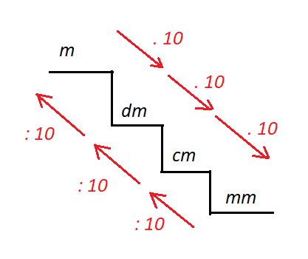

- 6 m = 6 000 ___
- 0,5 m = 5 ___
- 7,5 km = 7 500 ___
- 0,08 km = 800 ___
- 2,6 m = 260 ___
- 10 km = 10 000 ___
- 3 500 m = 3,5 ___
- 4 dm = 0,4 ___
- 2 000 mm = 20 ___

